LAPORAN PORTOFOLIO TUGAS 1
UNJUK KERJA
Mengimplementasikan Pemrograman Terstruktur
Kode Unit: J.620100.017.02
============================================================
IDENTITAS MAHASISWA:
Nama Lengkap : Fahra Nusilta Febrianty
NIM : 17240407
Kelas : 17.4A.04
Projek Kasus : Aplikasi Kasir & Booking Servis Bengkel Motor (BengkelPro)
--------------------------------------------------------------------------------
1. Tampilan Perintah Print
Fungsi print pada Python digunakan untuk menampilkan output teks ke konsol/layar terminal.
def info_bengkel():
print("=" * 67)
print(" " * 20 + "BENGKEL MOTOR KASIR BENGKELPRO" + " " * 17)
print(" " * 15 + "JL. RAYA BENGKEL NO. 101, JAKARTA SELATAN" + " " * 11)
print("=" * 67)
Penjelasan: Menampilkan header struk dan nama bengkel menggunakan perintah print dengan formatting spasi dan perkalian karakter string (* 67) untuk menggambar garis pembatas secara otomatis.
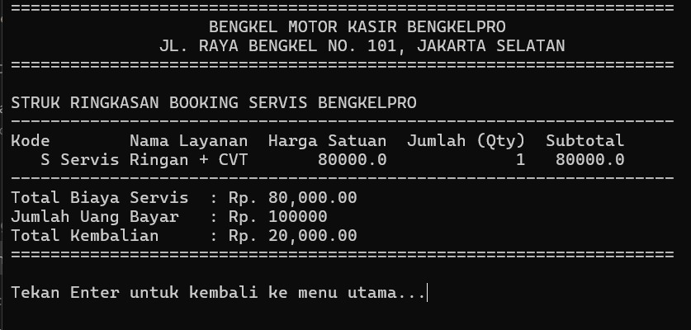
(Screenshot Output Program untuk Tampilan Perintah Print)
------------------------------------------------------------
2. Tampilan import os
Modul os digunakan untuk berinteraksi dengan sistem operasi tempat program dijalankan.
import os
# Digunakan untuk membersihkan layar konsol (Clear Screen)
os.system('cls' if os.name == 'nt' else 'clear')
Penjelasan: import os digunakan untuk memanggil fungsi pembersih layar (cls pada Windows atau clear pada Linux/macOS) sehingga tampilan antarmuka kasir konsol lebih bersih, rapi, dan interaktif.
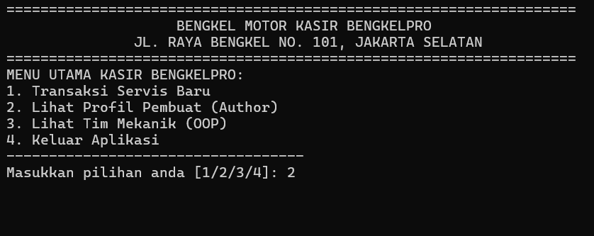
(Screenshot Output Program untuk Tampilan import os)
------------------------------------------------------------
3. Tampilan import sys
Modul sys menyediakan akses ke variabel dan fungsi yang berinteraksi erat dengan interpreter Python.
import sys
# Digunakan untuk keluar dari eksekusi aplikasi secara paksa/bersih
sys.exit()
Penjelasan: sys.exit() dirancang untuk langsung menghentikan jalannya aplikasi Python secara bersih saat pengguna memilih menu keluar.
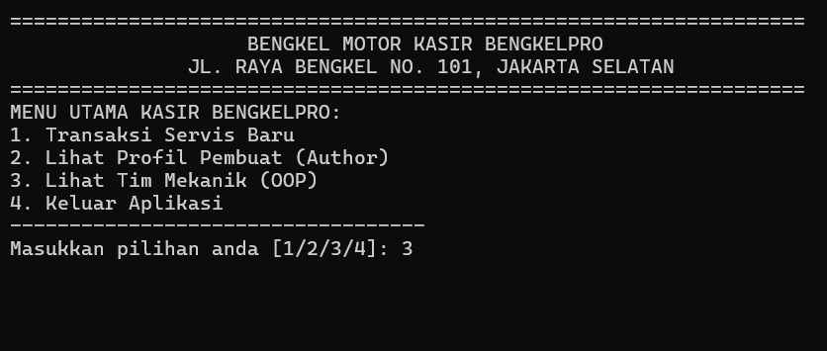
(Screenshot Output Program untuk Tampilan import sys)
------------------------------------------------------------
4. Tampilan Class (OOP)
Pemrograman Berorientasi Objek (OOP) mengelompokkan data dan aksi ke dalam sebuah rancangan cetak biru (class).
class TimMekanik:
def __init__(data, id_mekanik, nama, keahlian):
data.id_mekanik = id_mekanik
data.nama = nama
data.keahlian = keahlian
def tampil_info(data):
print(f"ID Mekanik : {data.id_mekanik}")
print(f"Nama : {data.nama}")
print(f"Keahlian : {data.keahlian}")
# Pembuatan Objek (Instansiasi)
mekanik1 = TimMekanik("MK-01", "Budi Santoso", "Spesialis CVT & Transmisi")
Penjelasan: Class TimMekanik digunakan sebagai cetak biru untuk mengelola data mekanik bengkel. Atribut dideklarasikan di dalam constructor __init__ menggunakan parameter referensi data (pengganti self), dan dipanggil dengan memicu method tampil_info().
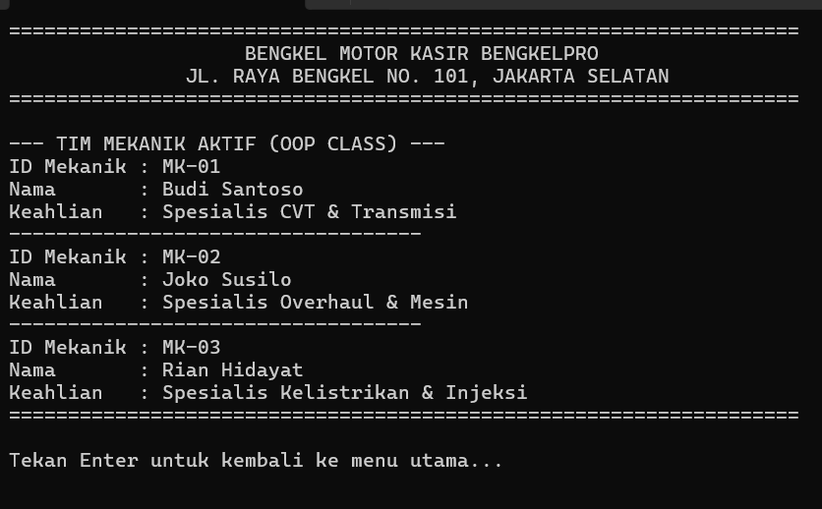
(Screenshot Output Program untuk Tampilan Class (OOP))
------------------------------------------------------------
5. Tampilan Function
Fungsi (def) adalah blok kode terorganisir yang digunakan untuk melakukan satu tindakan terkait dan dapat digunakan kembali (reusable).
def info_bengkel():
print("=" * 67)
print(" " * 20 + "BENGKEL MOTOR KASIR BENGKELPRO" + " " * 17)
print("=" * 67)
Penjelasan: Dibuat fungsi dengan nama info_bengkel() yang diawali dengan kata kunci def. Fungsi ini akan mencetak header informasi bengkel setiap kali dipanggil, mengurangi duplikasi penulisan kode print berulang.

(Screenshot Output Program untuk Tampilan Function)
------------------------------------------------------------
6. Tampilan Variable
Variabel adalah nama kontainer penyimpanan yang merujuk pada nilai di memori komputer.
# Variabel penyimpan data inputan jumlah layanan booking
jumdat = int(input("Masukkan Jumlah Layanan yang Akan Di-booking: "))
Penjelasan: Variabel jumdat menyimpan data bertipe integer yang dimasukkan oleh kasir untuk menentukan seberapa banyak perulangan input data layanan servis yang akan dijalankan.
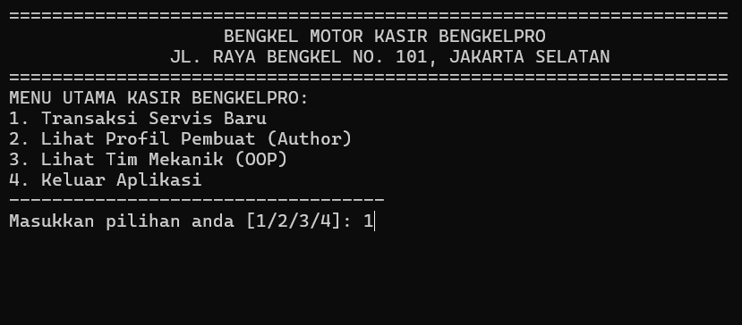
(Screenshot Output Program untuk Tampilan Variable)
------------------------------------------------------------
7. Tampilan Perulangan (Looping)
Perulangan digunakan untuk menjalankan satu atau beberapa instruksi secara berulang selama kondisi terpenuhi.
# Perulangan menggunakan While
i = 0
while i < jumdat:
print("-" * 65)
print("Data ke-", i + 1)
# proses input ...
i = i + 1
Penjelasan: Perulangan while digunakan untuk mengulangi proses input data transaksi jasa servis sebanyak jumlah data (jumdat) yang telah dimasukkan oleh user sebelumnya. Variabel i bertindak sebagai pencatat indeks perulangan (counter).
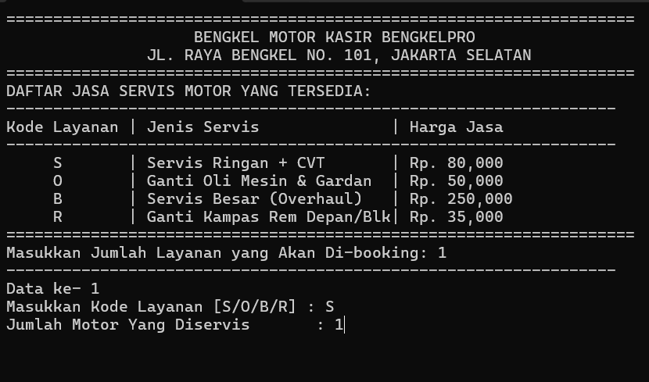
(Screenshot Output Program untuk Tampilan Perulangan (Looping))
------------------------------------------------------------
8. Tampilan Percabangan
Percabangan mengevaluasi kondisi logis bernilai True atau False untuk menentukan blok kode mana yang akan dieksekusi.
if kode == "S" or kode == "s":
jenis = "Servis Ringan + CVT"
harga = float(80000)
elif kode == "O" or kode == "o":
jenis = "Ganti Oli Mesin & Gardan"
harga = float(50000)
elif kode == "B" or kode == "b":
jenis = "Servis Besar (Overhaul)"
harga = float(250000)
elif kode == "R" or kode == "r":
jenis = "Ganti Kampas Rem"
harga = float(35000)
else:
jenis = "Layanan Tidak Diketahui"
harga = float(0)
Penjelasan: Percabangan if-elif-else digunakan untuk mencocokkan kode input jasa servis (S, O, B, R) demi menentukan nama layanan (jenis) dan nominal biayanya (harga). Blok else menangani kasus ketika user memasukkan kode yang salah.

(Screenshot Output Program untuk Tampilan Percabangan)
------------------------------------------------------------
9. Tampilan Library Pandas
Library pandas adalah pustaka analisis data Python yang sangat populer untuk memanipulasi data dalam struktur tabel (DataFrame).
import pandas as pd
data_tabel = {
'Kode': kode_layanan,
'Nama Layanan': nama_layanan,
'Harga Satuan': harga_layanan,
'Jumlah (Qty)': jumlah_motor,
'Subtotal': total_harga
}
df = pd.DataFrame(data_tabel)
print(df.to_string(index=False))
Penjelasan: Pandas diimpor sebagai alias pd. Data transaksi yang disimpan dalam kumpulan list/array digabungkan menjadi sebuah objek DataFrame, lalu dicetak ke konsol tanpa indeks baris (index=False) sehingga membentuk tabel transaksi struk kasir yang sangat rapi.

(Screenshot Output Program untuk Tampilan Library Pandas)
------------------------------------------------------------
10. Tampilan Operator Aritmatika
Operator aritmatika digunakan untuk melakukan operasi matematika seperti penjumlahan, pengurangan, dan perkalian.
# 1. Perkalian (*) untuk menghitung Subtotal
subtotal = harga * qty
# 2. Penjumlahan (+) untuk increment pencatat indeks
i = i + 1
# 3. Pengurangan (-) untuk menghitung uang kembalian
total_kembalian = jumlah_bayar - total_pembelian
Penjelasan: Operasi perkalian (*) digunakan untuk menghitung total biaya per jenis jasa servis. Operasi penjumlahan (+) digunakan untuk menaikkan nilai pencatat iterasi loop. Operasi pengurangan (-) digunakan untuk menghitung uang kembalian kasir dari pembayaran pelanggan.

(Screenshot Output Program untuk Tampilan Operator Aritmatika)
------------------------------------------------------------
11. Tampilan Array (List)
Array/List digunakan untuk menyimpan banyak nilai dalam satu variabel tunggal.
# Deklarasi Array/List kosong
kode_layanan = []
jumlah_motor = []
nama_layanan = []
harga_layanan = []
total_harga = []
# Menambahkan data ke dalam Array
kode_layanan.append(kode)
Penjelasan: Program menggunakan beberapa variabel bertipe List ([]) untuk menampung rincian data transaksi secara dinamis selama perulangan input kasir berjalan. Data dimasukkan ke dalam list menggunakan fungsi bawaan .append().

(Screenshot Output Program untuk Tampilan Array (List))
------------------------------------------------------------
12. Tampilan Komentar
Komentar adalah baris kode yang diabaikan oleh interpreter Python dan berfungsi sebagai catatan dokumentasi untuk developer.
# Perulangan ini akan terus berjalan sampai pengguna memilih menu 4 (Keluar)
while True:
# ...
Penjelasan: Karakter pagar (#) menandakan baris komentar di dalam kode Python. Digunakan untuk menjelaskan fungsi atau alur algoritma di bawahnya kepada pembaca kode.
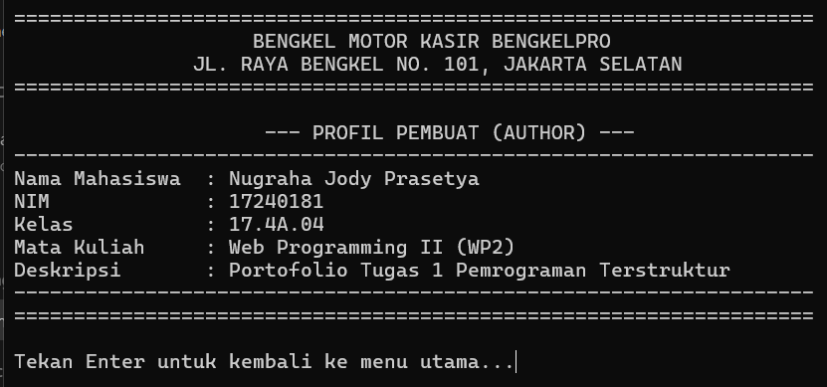
(Screenshot Output Program untuk Tampilan Komentar)

